**Задание**

Вам предстоит реализовать простой медиа плеер. Он плеер должен уметь:

1. Воспроизводить видео в выбранном пользователем формате (выбор формата, который вы хотите поддерживать на Ваше усмотрение).
2. При нажатии на видео останавливать или проигрывать видео.

Реализуйте выбор медиа файлов пользователем через проводник. Так же, Ваш медиа плеер должен позволять просматривать изображения.

Сделайте меню для удобного использования приложения, пример интерфейса показан ниже:

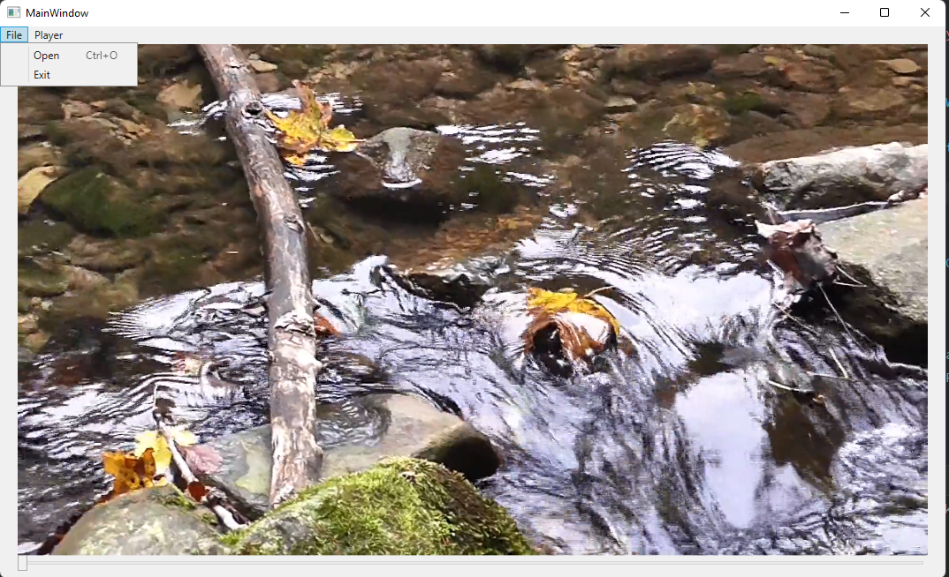

*Дополнительный функционал*:

Реализовать возможность перемотки/изменения скорости воспроизведения/звука видео.

**Ссылки на документацию:**

Media Element:

<https://docs.microsoft.com/ru-ru/dotnet/desktop/wpf/graphics-multimedia/how-to-control-a-mediaelement-play-pause-stop-volume-and-speed?view=netframeworkdesktop-4.8>.

Open File Dialog:

<https://www.wpf-tutorial.com/ru/46/%D0%B4%D0%B8%D0%B0%D0%BB%D0%BE%D0%B3%D0%BE%D0%B2%D1%8B%D0%B5-%D0%BE%D0%BA%D0%BD%D0%B0/openfiledialog/>